UDRUGA STALNIH SUDSKIH TUMAČA

-USST-
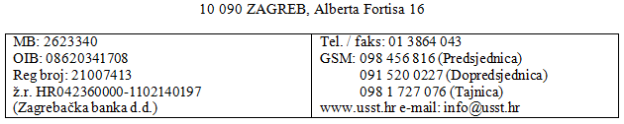
PRISTUPNICA
U ČLANSTVO UDRUGE STALNIH SUDSKIH TUMAČA

IME
PREZIME
OIB
Broj osobne iskaznice
Dan, mjesec i godina rođenja
Mjesto rođenja
Adresa
Telefon
Fax
GSM
E-mail adresa
Godina prvog imenovanja
Županijski/ Trgovački sud
Broj aktualnog Rješenja o imenovanju
Radni jezik/jezici
Područje tumačenja
Broj Odluke o prijamu u članstvo (popunjava tajnik)

Izjavljujem da Udruzi stalnih sudskih tumača (USST-u) pristupam dragovoljno. Uplatom upisnine i članarine neopozivo prihvaćam Statut USST-a, Pravilnik o članstvu te Kodeks profesionalne etike.
Potpis i pečat:
U ___________________, dana ______________
___________________

